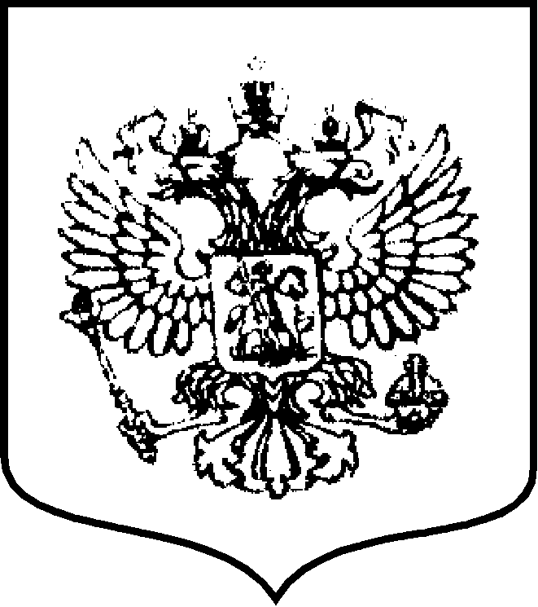

**Министерство образования и науки Российской Федерации**

**Дальневосточный региональный учебно-методический центр**

**ВЫСШЕГО ПРОФЕССИОНАЛЬНОГО ОБРАЗОВАНИЯ**

690990, г. Владивосток Тел./факс: (4232) 265-24-83

ул. Суханова, 8 E-mail: [dvrumc@dvfu.ru](mailto:dvrumc@dvfu.ru)

от 09.10.2014

**Уважаемые коллеги!**

  Готовится к выпуску «Вестник ДВ РУМЦ» № 23. Традиционно в журнале публикуются информационно-аналитические материалы, сообщения о проведенных мероприятиях, сведения об учебных пособиях с грифом ДВ РУМЦ, статьи ректоров, проректоров, председателей региональных отделений УМО, координационных и учебно-методических советов ДВ РУМЦ, а также ведущих профессоров и доцентов вузов Дальнего Востока и Забайкалья.

Впервые в очередном номере «Вестника ДВ РУМЦ» будет опубликован официальный реестр экспертов Дальневосточного регионального учебно-методического центра. Создание института экспертов ДВ РУМЦ стало возможным благодаря совместной конструктивной работе нашего педагогического сообщества.

Практикой становится рекламно-информационная деятельность, отражающая новые образовательные программы, правила набора на них студентов, аспирантов и слушателей, условия реализации.

С предыдущими номерами «Вестника ДВ РУМЦ» можно ознакомиться по ссылке <http://dvrumc.dvfu.ru/index.php/vestnik>.

Уважаемые коллеги! Приглашаем вас к участию в «Вестнике» с Вашими статьями по различным аспектам развития высшего образования, с отражением региональных особенностей подготовки кадров. Весьма приветствуется опыт взаимодействия с работодателями в части открытия новых образовательных программ, подготовки и экспертизы учебных пособий, организации учебного процесса.

Ждем также рекламно-информационные материалы. Все размещается бесплатно.

Контакты: [dvrumc@dvfu.ru](mailto:dvrumc@dvfu.ru), тел. 265-24-83.

К настоящему письму прилагаем требования к оформлению статей.

**Статьи принимаются до 10 ноября 2014 г.**

С уважением,

Заместитель председателя

президиума ДВ РУМЦ,

профессор

 А.А. Фаткулин